BAB III
ANALISIS DAN PERANCANGAN

Analisis

Identifikasi Masalah
Sebelum mendesain secara visual, diperlukannya data karakter secara tertulis. Ide dan berbagai hal menyangkut penggambaran karakter dari project brief gim Nuswantara diperoleh dari Let’s Play Indonesia, dijabarkan sebagai berikut:

3.1.1.1 Kesatria
Berdasarkan project brief dari Let’s Play Indonesia ciri khas karakter kesatria diambil dari kerajaan Sriwijaya. Rincian perancangan karakter kesatria sebagai berikut:
- Project brief Let’s Play
Kesatria adalah salah satu karakter yang kuat dalam kekuatan fisik dengan dilengkapi senjata dan tameng. Seorang kesatria digambarkan memiliki tubuh yang tinggi, kekar, dan tegap. Memiliki sifat yang pemberani dan dapat diandalkan. Rambutnya panjang diikat ke atas kepala. Pakaian bentuk rompi bermotif dan sarung khas terbuat dari bahan katun kasar. Menggunakan gelang di lengan atas, kalung, dan sabuk.
- Temuan penulis
Kerajaan Sriwijaya adalah salah satu kerajaan yang sangat besar, kuat, dan dihormati yang berasal dari pulau Sumatera. Kerajaan ini memiliki pengaruh yang kuat di wilayah Nusantara, meliputi pulau Jawa, Sulawesi, Kalimantan, Thailand, Malaysia, Kamboja. Dalam bahasa Sanskerta, "sri" berarti "bersinar atau bercahaya," sementara "wijaya" berarti "kemenangan." Selama berpuluh hingga beratus tahun setelah runtuhnya Kerajaan Sriwijaya, kebesarannya dan eksistensinya yang dihormati oleh kerajaan lain, serta kekuatan dan prajuritnya, mulai dilupakan. Baru pada tahun 1918, Kerajaan Sriwijaya ditemukan kembali oleh seorang sejarawan terkenal dari Perancis bernama George Coedes. Pada tahun 1920-an, George Coedes menyebarkan penemuan pentingnya melalui koran yang menggunakan bahasa Indonesia dan Belanda. Tidak ada penemuan lebih lanjut mengenai kebesaran dan kekuatan Kerajaan Sriwijaya dalam catatan sejarah Indonesia, sehingga masa lalunya yang sudah terlupakan dibentuk kembali oleh sarjana asing (Muljana, 2006).
Di situs Bumiayu, terdapat beberapa arca yang ditemukan, termasuk arca Siwa Mahadewa yang digambarkan mengenakan kain. Kain yang digunakan adalah songket Palembang, yang merupakan tenunan tradisional. Pada arca tersebut, Siwa Mahadewa tidak mengenakan pakaian di bagian atas badannya, namun ia memakai kain panjang yang melingkar dari pinggang hingga di atas mata kaki (Purwanti dan Sondang Siregar Balai Arkeologi Sumatera Selatan Jl Kancil Putih et al., 2016).
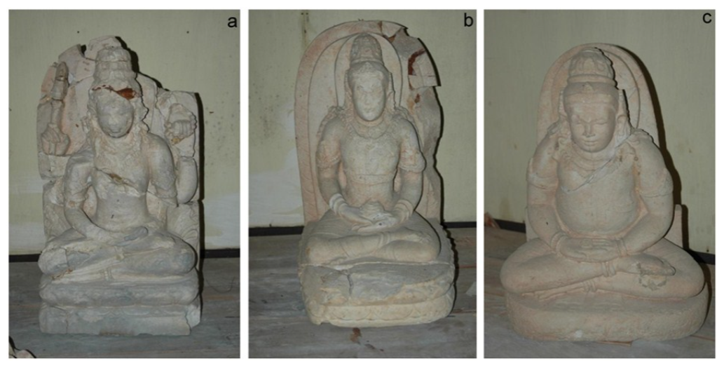
Gambar 3. 1 (a) arca Siwa Mahadewa; (b) arca tokoh 1; (c) arca tokoh 2
(Sumber: Purwanti dan Sondang Siregar (2016)
Songket telah dikenal oleh masyarakat Sumatera Selatan sejak abad ke-9 Masehi, seperti yang terlihat pada arca-arca dari Bumiayu. Pada zaman tersebut, songket hanya digunakan oleh kalangan bangsawan, yang dapat dilihat dari kemungkinan beberapa arca yang menggambarkan seorang raja. Penggunaan songket yang terbatas pada kalangan atas berlanjut hingga masa kesultanan pada abad ke-16 hingga 19 Masehi. Namun, setelah keruntuhan kesultanan, songket mulai menyebar di kalangan non-bangsawan (Purwanti dan Sondang Siregar Balai Arkeologi Sumatera Selatan Jl Kancil Putih et al., 2016).
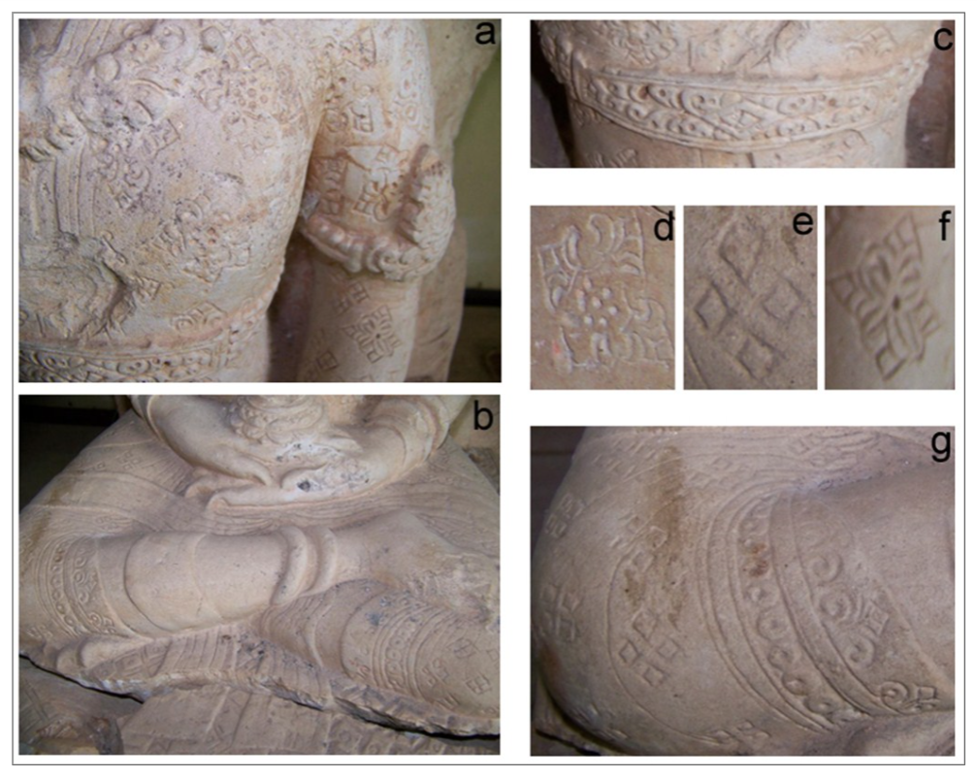
Gambar 3. 2(a) Rompi Arca Tokoh 1; (b) Kain pada Arca Tokoh 1 dan uncaldi bagian tengah; (c) ikat dada; (d,e, f) variasi bentuk motif belah ketupat; (g) kain penutup kaki Arca Tokoh 2
(Sumber: Purwanti dan Sondang Siregar (2016)
Pakaian yang dikenakan oleh rakyat biasa terdiri dari wambuis terbuat dari laken atau kabahie (pakaian panjang) terbuat dari katun bermotif bunga. Celana yang digunakan dari bahan katun kasar bermotif garis-garis. Jika tidak mengenakan celana, mereka mengenakan sarung yang dililitkan di pinggang. Pada bagian kepala mengenakan selembar destar. Kelompok ini tidak mengenakan alas kaki (Purwanti dan Sondang Siregar Balai Arkeologi Sumatera Selatan Jl Kancil Putih et al., 2016).
Pakaian bentuk rompi berupa motif geometris berbentuk belah ketupat dan stilirisasi belah ketupat dengan motif dedaunan. Motif ini kerap dijumpai pada kain songket Palembang yang dikenal sebagai "lepus". Kain panjang sampai diatas pergelangan kaki, memakai uncal yang diletakkan dibagian tengah kain, dan memakai hiasan pada dadanya (ikat dada) atau biasa disebut "udarabhanda" (Purwanti dan Sondang Siregar Balai Arkeologi Sumatera Selatan Jl Kancil Putih et al., 2016).
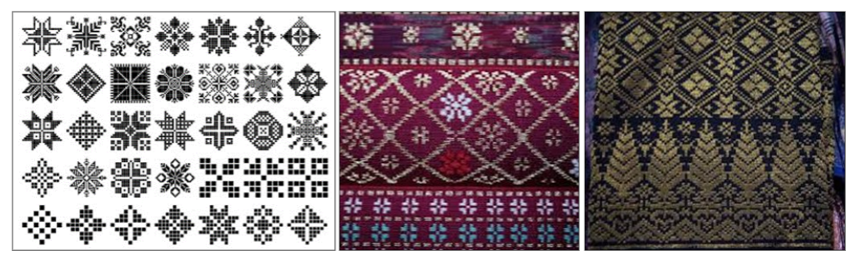
Gambar 3. 3 Gambar 3. 3Variasi motif geometris masa prasejarah
(Sumber: Purwanti dan Sondang Siregar 2016)
Dari penjelasan diatas, ragam hias diaplikasikan pada busana yang dikenakan pada desain karakter kesatria berupa kain songket yang berkembang di kerajaan Sriwijaya.
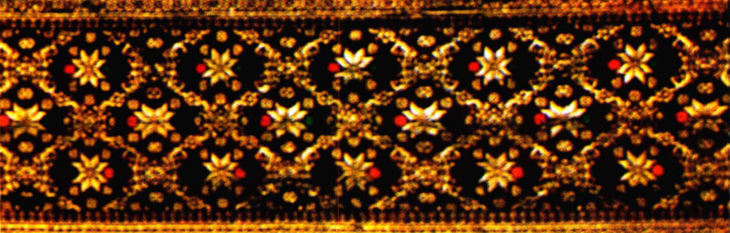
Gambar 3. 4 Gambar 3. 4 Motif pada kain Songket
(Sumber: Melalatoa M. Junus (1995)
Dalam buku Mengenal Seni & Budaya 34 Provinsi di Indonesia (R. Rizky & T. Wibisono, 2015), salah satu peninggalan kerajaan Sriwijaya yang menjadi senjata tradisional Provinsi Riau adalah pedang Jenawi. Lalu dijelaskan dalam artikel yang ditulis oleh (Mahadi Samala, 2020) Pedang tersebut kerap digunakan oleh kerajaan Sriwijaya untuk berperang.
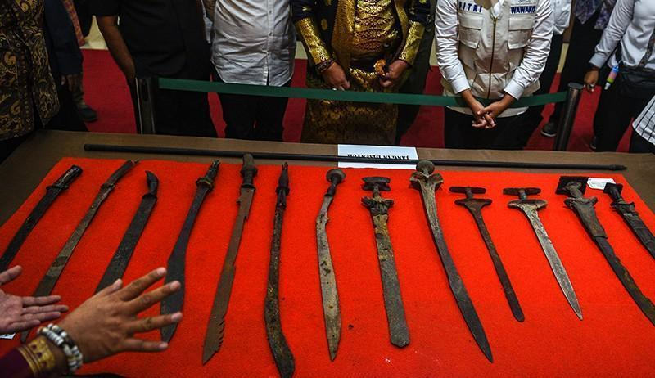
Gambar 3. 5 Pusaka Kerajaan Sriwijaya
( Sumber: (Imam Mushaful, 2022)

- Warna
Warna sering digunakan sebagai tanda, simbol, ikon, dan alat komunikasi visual. Seperti yang dijelaskan oleh (Karja I Wayan, (2021) warna merah seringkali memberikan kesan tentang kekuatan, energi, kebahagiaan, dan kemenangan. Sementara itu, warna merah tua dapat diibaratkan sebagai sebuah ketetapan, semangat yang menyala.
Dalam memilih palet warna yang tepat, diputuskan untuk menggunakan warna yang didominasi oleh warna merah. Warna merah dipilih karena dapat mencerminkan sifat karakter Kesatria yang berani, kuat, dan tangguh.Warna kuning keemasan juga ditambahkan sebagai warna aksen pada aksesoris yang dikenakan.
Warna yang ditetapkan pada karakter ini yaitu:
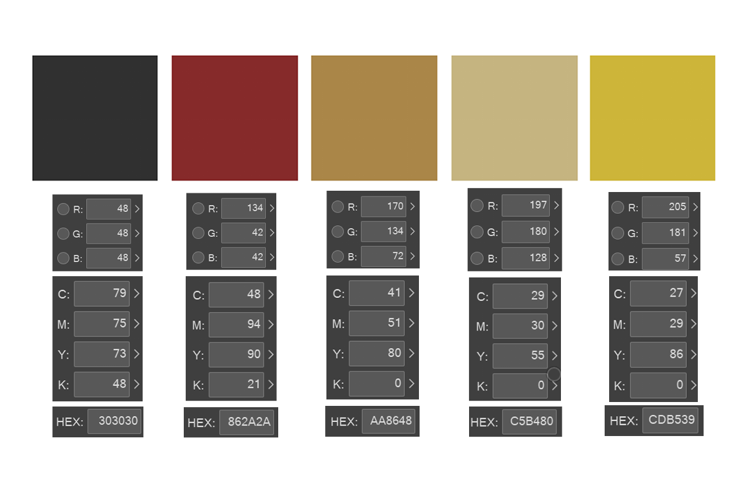
Gambar 3. 6 warna karakter
(Sumber: Dokumentasi penulis)

3.1.1.2 Tabib

Berdasarkan Project brief dari Let’s Play Indonesia ciri khas karakter tabib dambil dari kerajaan Mataram Kuno. Rincian perancangan karakter tabib sebagai berikut:
- Project brief Let’s Play
Tabib adalah salah satu karakter yang dapat menambah dan menyembuhkan poin kehidupan karakter dalam satu kelompoknya. Seorang Tabib digambarkan memiliki tubuh yang kecil dan bungkuk. Rambutnya panjang dikepang sederhana dan membawa tongkat serta tanaman obat. Tabib memiliki sifat yang lembut dan penyayang. Pakaiannya terbuat dari bahan alami dan ditutupi dengan jubah panjang.

- Temuan penulis
Menurut Margareta dalam Arrazaq & Rochmat (2020), berdasarkan sebaran prasasti dan tinggalan arkeologi dijelaskan bahwa wilayah kekuasaan Kerajaan Mataram Kuno terdiri dari daerah tengah dan daerah pinggiran. Daerah dengan persebaran prasasti yang lebih padat dan karya-karya sakral yang lebih berkualitas dan kompleks dapat dipahami sebagai daerah inti, sedangkan daerah dengan kerapatan prasasti yang lebih sedikit dan bangunan suci yang lebih rendah kualitasnya adalah daerah desa. Daerah pusat meliputi pusat kerajaan (rajya), dan desa (wanua). Pusat kerajaan Mataram kuno diperkirakan berada di wilayah Kedu dan sekitar Prambanan.
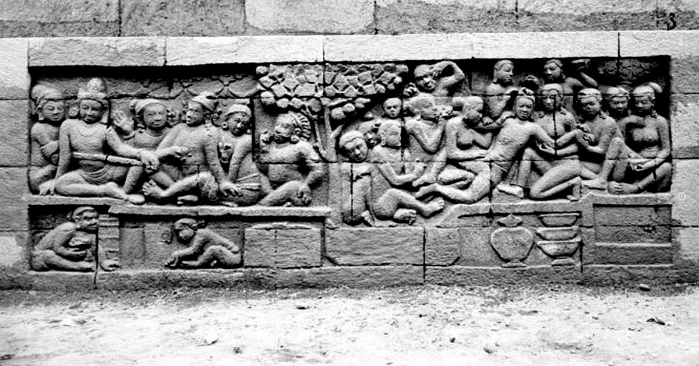
Gambar 3. 7 Salah satu panil relief Karmawibhangga di kaki Candi Borobudur yang memperlihatkan seorang laki-laki yang sakit tengah dirawat.
(Sumber: (Putri Risa Herdahita, 2019a)
Dalam Prasasti Balawi (1305) muncul istilah “tuha nambi” yang berarti penyembuh, kemudian istilah kdi (dukun wanita) dan walyan (penyembuh). Profesi “tuha nambi” muncul dalam prasasti Sidoteka (1323) dikenal juga dengan sebutan “wli tamba”/tabib. Sedangkan Prasasti Bendosati (1360) menyebutkan adanya dukun atau janggan (Putri Risa Herdahita, 2019).
Pada dasarnya, kain berfungsi sebagai pelindung tubuh dari pengaruh buruk cuaca, seperti teriknya matahari dan dinginnya udara. Namun, di Indonesia, kain telah menjadi sebuah identitas dan simbol status sosial-budaya dari setiap daerah. Hampir semua daerah memiliki busana yang unik dan memiliki nilai yang tinggi. Kain yang tabib gunakan umumnya berwarna alami. Pada bagian pinggirnya, kain ini diberi benang lungsing warna hitam yang berfungsi sebagai pinggiran atas dan bawah dari kain (Udi Sukrama & Otong Lesmana,( 2017).
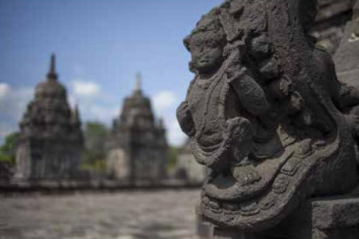
Gambar 3. 8 : Candi sewu peninggalan kerajaan Mataram kuno
(Sumber: Sedyawati Edi (2013)
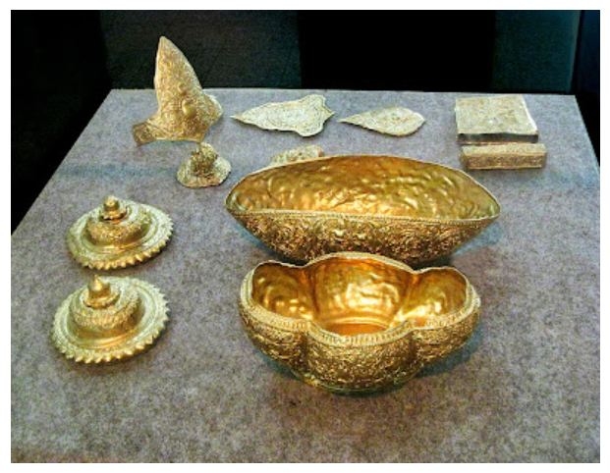
Gambar 3. 9 Artifak emas yang ditemukan tahun 1990 di Wonoboyo, Klaten, Jawa Tengah warisan seni budaya kerajaan Mataram Kuno
(Sumber: (Gunawan Kartapranata, 2010)
Aksesoris peninggalan kerajaan Mataram Kuno antara lain hiasan kepala, anting, kalung, gelang, selendang (Gunawan Kartapranata, 2010). Sabuk pengikat biasanya terbuat dari kain tenun.
- Warna
Warna sering digunakan sebagai sarana untuk menunjukkan tanda, simbol, ikon, dan sebagai media komunikasi visual. Menurut Karja I Wayan (2021) dalam jurnalnya Makna Warna, warna coklat Menggambarkan kebijaksanaan, berbagai pengalaman, usia tua, jiwa tua, dan sifat humoris. Warna Hijau memiliki arti kesuburan, kedamaian, pertumbuhan, dan kehidupan. Warna merah muda melambangkan mewakili persahabatan, kasih sayang, harmoni, kedamaian batin.
Dalam pemilihan palet warna, diputuskan untuk menggunakan kombinasi coklat, hijau, dan merah muda yang sesuai dengan karakter Tabib. Warna coklat digunakan untuk mencerminkan sifat yang hangat, dan membumi. Warna hijau dipilih sebagai simbol kesehatan dan kesegaran yang erat kaitannya dengan peran sebagai tabib. Sedangkan warna merah muda dipilih untuk melambangkan kasih sayang dan kelembutan yang dimiliki oleh karakter Tabib.
Warna yang ditetapkan pada karakter ini yaitu:

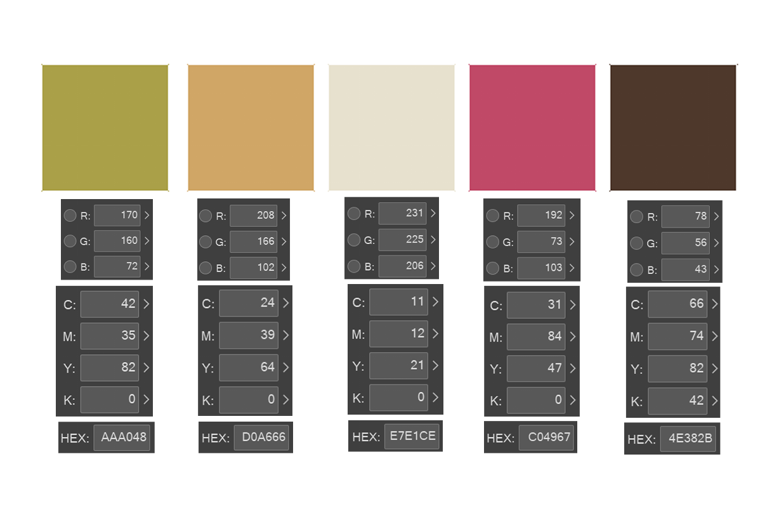
Gambar 3. 10 Warna Karakter
(Sumber: Dokumentasi penulis)

3.1.1.3 Penyihir
Berdasarkan Project brief dari Let’s Play Indonesia ciri khas karakter penyihir dambil dari kerajaan Singasari. Rincian perancangan karakter kstaria sebagai berikut:
- Project brief Let’s Play
Seorang penyihir adalah karakter yang memiliki kemampuan untuk melakukan serangan yang kuat melalui sihirnya. Penampilan seorang penyihir digambarkan dengan tubuh yang ramping dan rambut panjang yang bergelombang. Ia memiliki sifat yang menggebu-gebu, matanya bulat dengan bulu mata yang panjang. Pakaiannya memiliki banyak motif, dan menggunakan jubah. menggunakan gelang tangan, gelang kaki, dan membawa tongkat ajaib sebagai simbol kekuatan sihirnya.
- Temuan penulis
Pada zaman kerajaan Singosari yang dipimpin oleh Prabu Kertanegara, seorang putri dari Prabu Kertanegara jatuh cinta dengan seorang rakyat biasa bernama Wirabaya. Hal ini menyebabkan kemarahan besar, dan Prabu Kertanagara mengambil keputusan untuk menghukum mati Sang Putri dengan cara penggal. Mendengar berita tersebut, Wirabaya berencana untuk menyelamatkan Sang Putri dengan diam-diam menuju kerajaan Singosari untuk mencari tempat dia disembunyikan. Singkat cerita, Sang Putri berhasil melarikan diri dari kerajaan bersama Wirabaya. Hal ini membuat Prabu Kertanegara mengutus salah satu patih bernama Wirasura untuk mencari Sang Putri. Pencarian dilakukan dari satu daerah ke daerah lain, dan akhirnya Wirasura bertemu dengan Wirabaya. Pertarungan antara Wirasura dan Wirabaya tidak dapat dihindari. Keduanya memiliki ilmu kanuragan dan kesaktian yang luar biasa. Pertarungan mereka berlangsung tanpa henti dan berhari-hari lamanya, menjadi tontonan bagi Masyarakat (Nurindiyani Artiarini Kusuma, 2023).
Penggambaran karakteristik dari penyihir merujuk pada arca Ken Dedes yang menjadi salah satu Wanita berpengaruh dalam kerajaan Singasari. Pada arca Ken Dedes digambarkan dengan bagian atas tubuhnya yang bertelanjang dada. Namun, ratu Kerajaan Singosari tersebut sesungguhnya mengenakan penutup sutra yang transparan sehingga payudaranya terlihat dan tampak seakan tidak tertutup. Hal itu disampaikan sejarawan sekaligus akademisi Universitas Negeri Malang Abdul Latief Bustami dalam (Anggraeni Pipit, 2018). Menurutnya, sang permaisuri Raja Ken Arok sebenarnya mengenakan penutup sutra untuk menutup bagian atas tubuhnya.
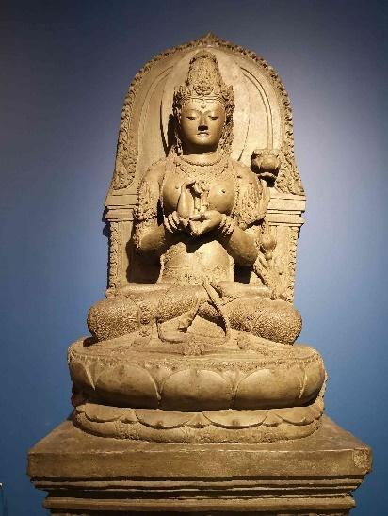
Gambar 3. 11Arca Ken Dedes
(Sumber: Rose Gan (2020)
Sebagai seorang bangsawan, Ken Dedes termasuk dalam keluarga kerajaan yang memiliki gaya berbusana sedikit berbeda dari masyarakat umum. Bagian atas tubuhnya ditutup dengan kain transparan, sementara bagian bawahnya dililit dengan kain panjang yang saat ini disebut sebagai sewek. Perbedaan ini tampak jelas bila dibandingkan dengan perempuan dari golongan masyarakat umum, yang mungkin tidak menggunakan penutup dada karena dianggap lumrah. Gambaran ini juga terpahat dalam beberapa relief candi peninggalan kerajaan Hindu-Buddha (Anggraeni Pipit, 2018). Ragam hias diaplikasikan pada busana yang dikenakan pada desain karakter penyihir mengacu pada relief yang terdapat pada arca peninggalan kerajaan Singasari.
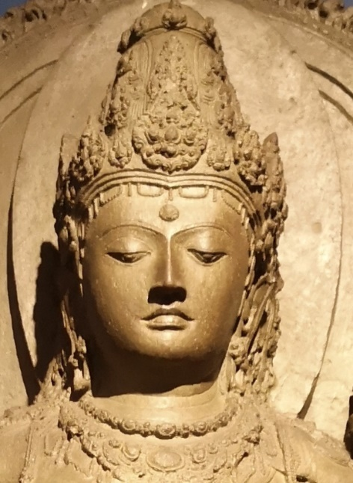
Gambar 3. 12 ornamen yang terdapat pada arca Ken Dedes
(Sumber: Rose Gan (2020)
Aksesoris yang dikenakan antara lain hiasan kepala, anting, kalung, gelang.
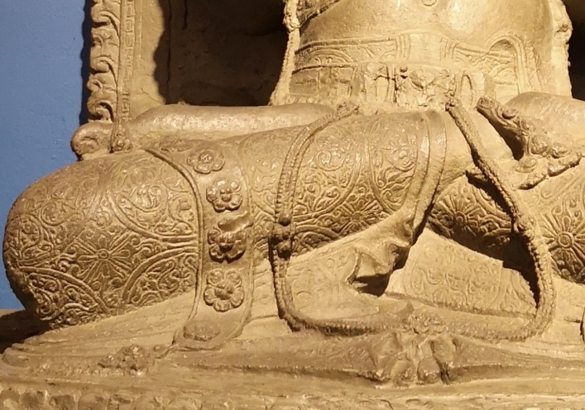
Gambar 3. 13ornamen yang terdapat pada arca Ken Dedes
(Sumber: (Rose Gan, 2020)
Gambaran ideal perempuan jawa tercermin didalam karya seni arca pada masa jawa kuno. Menurut Edi Sedyawati (1981) dalam (Indradjaja, 2017), dalam estetika Hindu terdapat rumusan bahwa suatu karya seni dianggap indah dan berhasil ketika memenuhi enam syarat yang disebut sad-angga. Keenam unsur sad-angga tersebut adalah:
(1) rupabheda atau pembedaan bentuk.
(2) sadrsya atau kesamaan dalam pengelihatan.
(3) pramana atau kesesuaian dengan ukuran yang tepat
(4) warnikabjangga atau pancaran rasa, dan
(5) Bhawa suasana atau pancaran rasa
(6) lawanya atau keindahan, kualitas yang ditentukan oleh bakat seniman.
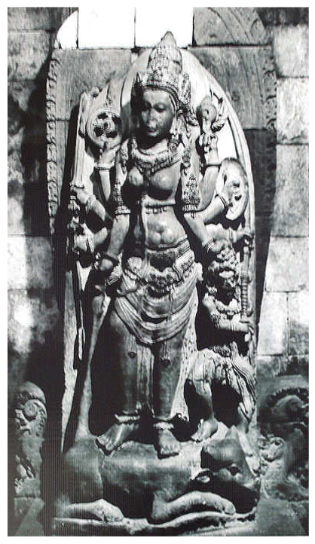
Gambar 3. 14 Arca Durga
(Sumber: (Indradjaja, 2017)
Menurut Santiko (1987) dalam (Indradjaja, 2017). konsep sad-angga diterapkan dalam arca Durga Mahisasuramardhini yang terdapat di Candi Prambanan. Arca Durga umumnya digambarkan sebagai dewi yang cantik, anggun, berdiri di atas kerbau, dan tersenyum manis. Sebagai seorang dewi yang cantik, Durga mengenakan perhiasan yang mewah, termasuk mahkota, kalung, upawita, kelat bahu, gelang tangan, ikat pinggang, dan gelang kaki.
Menurut padmapuspita (1966) dalam (Indradjaja, 2017).Diceritakan dalam kisah perkawinan antara Ken Dedes dan Ken Arok, Ken Dedes digambarkan memiliki kecantikan yang luar biasa sehingga mendorong Ken Arok untuk melakukan apa pun demi mendapatkan Ken Dedes, bahkan membunuh suaminya yang bernama Tunggul Ametung. Kisah ini tercatat dalam naskah Pararaton.

- Warna
Warna sering digunakan sebagai lambang, simbol, ikon, dan sarana komunikasi visual. Menurut (Karja I Wayan, 2021b) dalam jurnalnya Makna Warna, warna ungu memiliki nilai spiritual. Warna kuning melambangkan keagungan, kemuliaan, keluhuran, kasih sayang, ceria, cerah, intuitif, dan hangat. Warna hijau kesuburan, kedamaian, pertumbuhan, dan kehidupan.
Dalam memilih palet warna yang tepat, diputuskan untuk menggunakan warna ungu, hijau, dan kuning untuk karakter Penyihir. Warna kuning dipilih untuk mencerminkan sifat keagungan dan kepercayaan diri dari Penyihir. Warna hijau dipilih sebagai simbol pertumbuhan dan koneksi dengan alam. Sedangkan warna ungu dipilih untuk menggambarkan sifat spiritualis dan ambisius dari Penyihir. Kombinasi warna ini memberikan kehidupan dan dimensi pada desain karakter Penyihir, menciptakan kesan yang magis dan menarik.
Warna yang ditetapkan pada karakter ini yaitu:

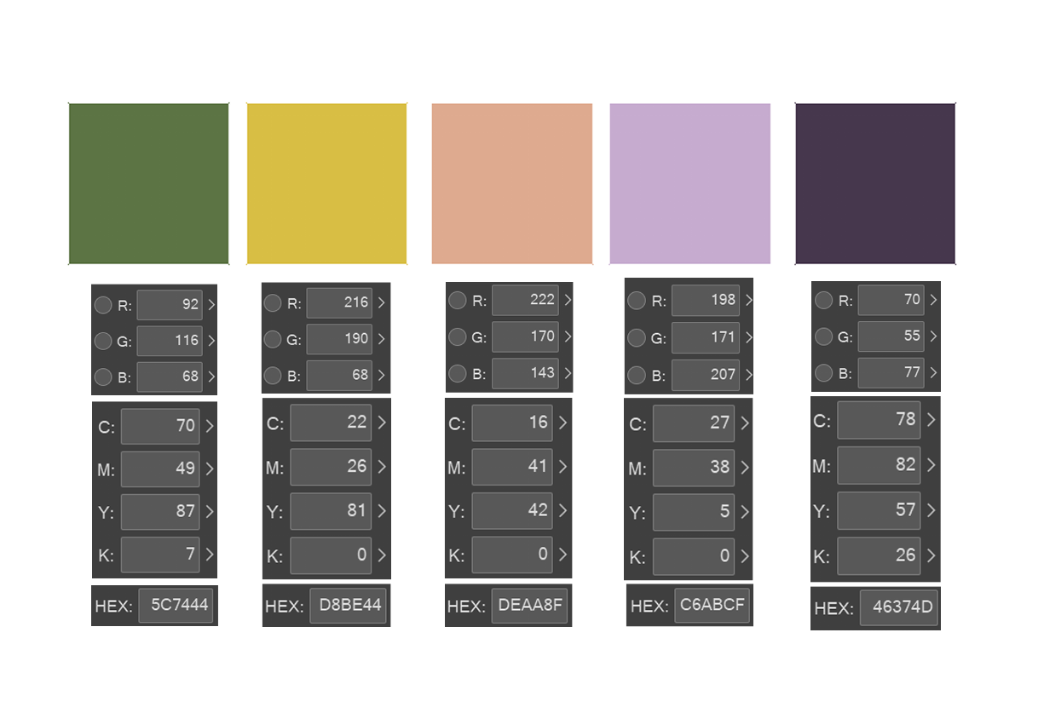
Gambar 3. 15 Warna karakter
(Sumber: Dokumentasi penulis)

3.1.1.4 Pendeta
Berdasarkan Project brief dari Let’s Play Indonesia ciri khas karakter pendeta dambil dari kerajaan Majapahit. Rincian perancangan karakter kstaria sebagai berikut:
- Project brief Let’s Play
Pendeta adalah salah satu karakter yang dapat menangkal serangan sihir dan menghidupkan kembali karakter yang mengalami kematian. Seorang Pendeta digambarkan memiliki tubuh yang ramping, dan membawa kendi ajaib. Memiliki sifat yang pendiam dan lebih suka menyendiri atau bermeditasi. Rambutnya panjang digelung rapi. Pakaiannya menggunakan baju daerah setempat.
- Temuan penulis
Para pendeta dalam kerajaan berada di luar hirarki pemerintahan, namun memiliki posisi yang netral. Mereka selalu diberi tempat yang istimewa karena dianggap memiliki pengetahuan dan pengalaman keagamaan yang lebih mendalam, serta bertanggung jawab dalam melaksanakan upacara ritual. Relief candi Pendopo menunjukkan bukti arkeologis bahwa pada masa tersebut juga terdapat pendeta wanita. Mereka digambarkan mengenakan penutup kepala dan pakaian model kemben yang menutupi payudara. Kemungkinan hal ini berkaitan dengan masalah estetika yang menekankan pada peran mereka sebagai orang yang lebih fokus pada hal-hal yang bersifat non-duniawi (Condronegoro, 1995).
Pakaian dengan berbagai simboliknya mencerminkan norma-norma dan nilai budaya suku bangsa di Indonesia. Oleh karena itu, busana menjadi elemen penting dalam menentukan identitas kehidupan budaya bangsa Indonesia. Simbol-simbol yang terdapat dalam pakaian tidak hanya berfungsi sebagai pengatur tingkah laku, tetapi juga sebagai sumber informasi. Melalui simbol-simbol ini, manusia dapat menyebarkan dan memperluas kebudayaan. Perangkat lambang dalam busana bukan hanya mengandung makna, tetapi juga menjadi pendorong untuk bersikap sesuai dengan makna dari setiap lambang tersebut (Condronegoro, 1995).
Seperti yang kita tahu, batik memiliki peran penting dalam busana masyarakat Jawa pada masa lalu, dan motif-motifnya juga mencerminkan status sosial pemakainya. Suyanto dalam (Lelono, 1999) mengatakan bahwa motif batik tradisional seringkali memiliki makna simbolis yang mencerminkan semangat masa lalu. Sehingga pada akhirnya ditemukan berbagai makna simbolik pada kain batik yang konon memberikan harapan bagi pemakainya. motif kain batik yang digunakan pada relief di atas tidak terlihat jelas (mungkin karena sudah dipakai). Ragam hias diaplikasikan pada busana yang dikenakan pada desain karakter pendeta mengacu pada batik Gringsing yang berkembang pada masa kerajaan Majapahit.
G.P Rouffaer dalam Kusrianto & Agent, 2022) menyebutkan bahwa Motif Gringsing pertama dikenal di Kediri sejak Abad ke 12, kakawin Pararaton serta kitab Negarakertagama telah menyebutkan bahwa motif gringsing juga sudah ada di era Majapahit. Adapun penyebutan motif Gringsing, ternyata juga terdapat pada Kakawin Pararaton yang artinya: "Sesaat Raden Wijaya membagi lancingan (kain bawahan) Gringsing kepada hamba-hambanya masing-masing satu, berperanglah kamu mati-matian. Yang memperoleh kamu Sora, kamu Rangga Lawe, kamu Dangdi, kamu Gajah, kamu Sora, serang orang Daha yang banyak menyusahkan.”
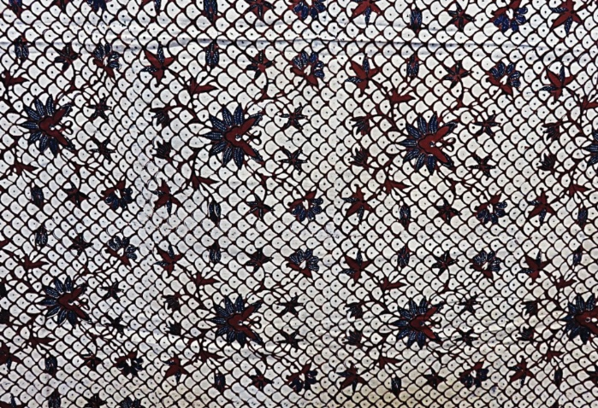
Gambar 3. 16 Batik Gringsing
(Sumber: Kusrianto & Agent, 2022)
Pakaian pendeta menggunakan kain yang terdapat pada bagian samping kiri depan dan menyilang ke kanan bawah sehingga tidak mudah tersingkap. Namun, unsur dinamis juga ditunjukkan, ujung kain bagian bawah agak lebar, hal tersebut mungkin dimaksudkan agar lebih mudah/fleksibel dalam bergerak. (Lelono, 1999)
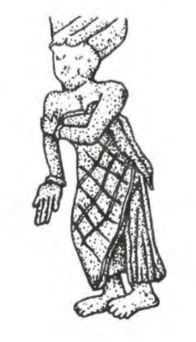
Gambar 3. 17busana pendeta jaman majapahit
(Sumber: Lelono, (1999)
- Warna
Warna sering digunakan sebagai lambang, simbol, ikon, dan sarana komunikasi visual. Menurut (Karja I Wayan, 2021b) dalam jurnalnya Makna Warna, warna coklat melambangkan kebijaksanaan, banyak pengalaman, dan berjiwa tua.
Dalam memilih palet warna yang tepat, diputuskan menggunakan dominasi warna coklat dalam menggambarkan karakter pendeta. Warna coklat dipilih karena dapat mencerminkan sifat karakter yang membumi dan memiliki keterikatan yang kuat dengan tradisi, dan serius.kehidupan.
Warna yang ditetapkan pada karakter ini yaitu:

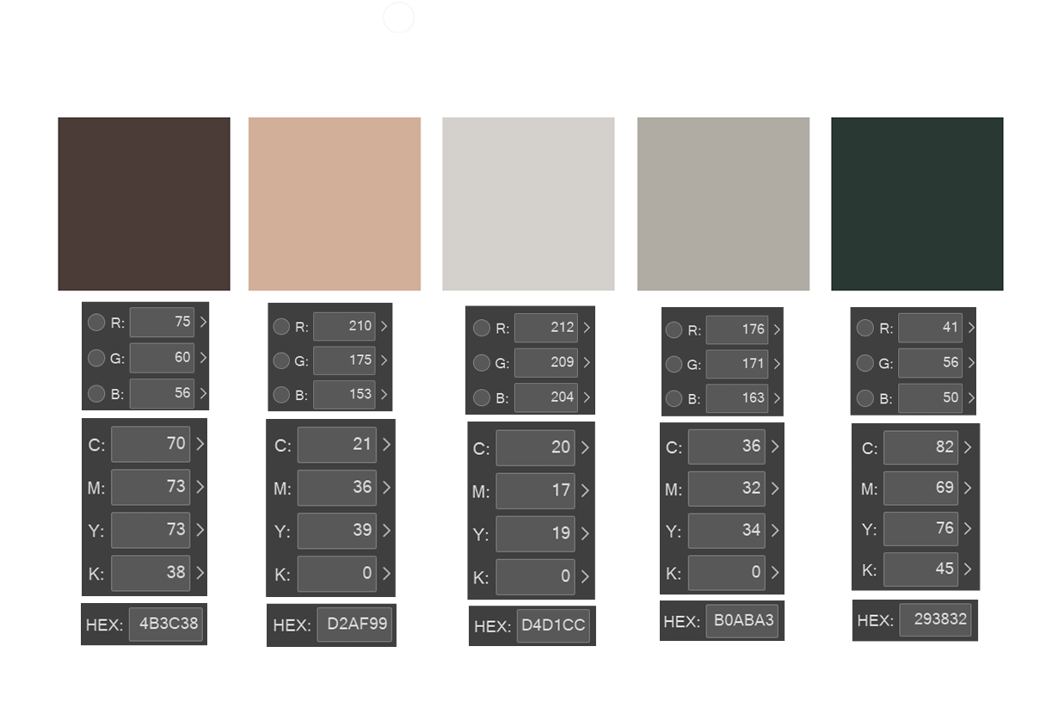
Gambar 3. 18 Warna karakter
(Sumber: Dokumentasi penulis)

3.1.1.5 Pande
Berdasarkan Project brief dari Let’s Play Indonesia ciri khas karakter pande dambil dari kerajaan kutai. Rincian perancangan karakter kstaria sebagai berikut:
- Project brief Let’s Play
Pande adalah salah satu karakter yang berbakat dalam mengembangkan persenjataan. Seorang Pande digambarkan memiliki tubuh yang besar dan kuat. Memiliki sifat yang optimis. Rambutnya panjang digelung keatas. Pande memakai hiasan telinga dan hiasan kepala, membawa palu besar, serta mengenakan gelang pada bagian lengan atas. Pakaiannya menggunakan jubah pendek bulu dan celana. Menggunakan gelang di lengan atas, sabuk, dan hiasan diatas kepalanya.
- Temuan penulis
Ragam hias diaplikasikan pada busana yang dikenakan pada desain karakter pande mengacu pada motif ragam hias pada peninggalan kerajaan Kutai. Ada 3 jas kerajaan Raja Kutai Kartanegara di Museum Mulawarman, yaitu 2 jas Beskap dan 1 baju Tenu atau Klimbun. (Lukman Hakim, 2019)
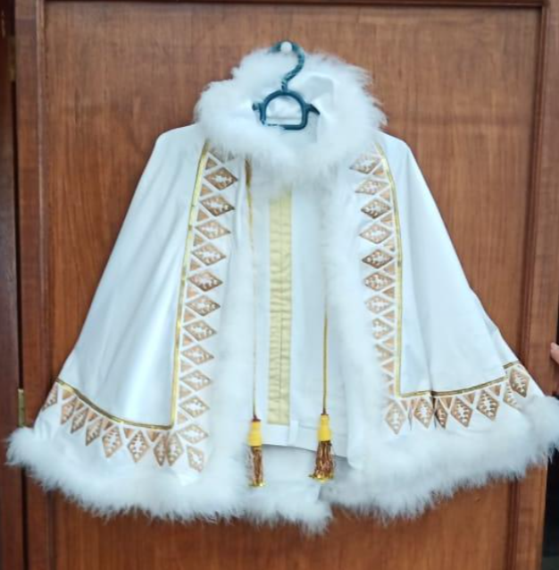
Gambar 3. 19 Tampak keseluruhan Baju Tenu.
(Sumber: Lukman Hakim (2019)
Nilai estetika yang terlihat pada bentuknya yang menyerupai bentuk jaket yang dihiasi ornamen geometris beraksen emas. Elemen penyusunnya adalah satin putih atau perak, bulu melingkari semua sisi baju, hiasan emas bordir di setiap sisi, dan tali emas. Baju ini memiliki berat, berat ini melambangkan kebesaran seorang raja. Bentuk baju ini sangat kontras karena pada saat dipakai akan dipadukan dengan baju beskap berwarna hitam dan baju ini dipakai di luar sebagai jas raja (Lukman Hakim, 2019).
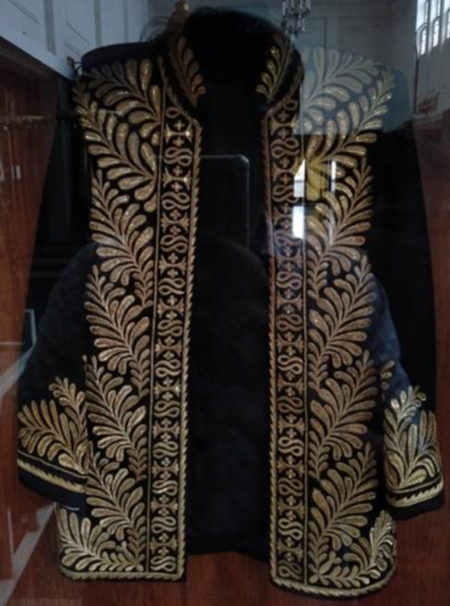
Gambar 3. 20 Tampak keseluruhan Baju Beskap Terbuka
(Sumber: Lukman Hakim (2019)
Nilai estetika jas beskap ini tercermin dari bentuk jaket hitam dengan banyak desain atau pola di seluruh kemeja, mulai dari kerah, korset kanan dan kiri hingga lengan kemeja bermotif. Unsur penyusunnya adalah kain garmen berwarna hitam yang dihias dengan benang emas yang disulam sedemikian rupa pada bagian luar baju (Lukman Hakim, 2019).
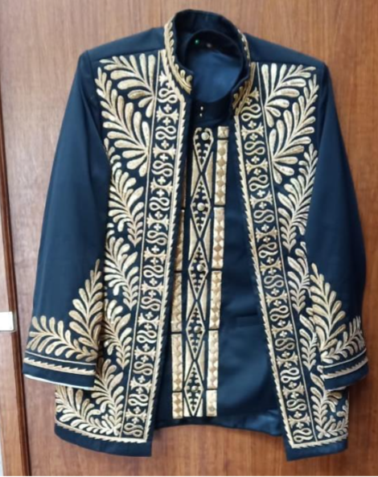
Gambar 3. 21 Tampak keseluruhan Baju Beskap Tertutup.
(Sumber: Lukman Hakim (2019)
Pada pakaian beskap tertutup warna dan hiasan tertentu memiliki maksud atau makna tertentu, hal ini sama dengan baju beskap terbuka. Ada beberapa dekorasi geometris dan bunga pada kemeja ini. Yang membedakan baju beskap ini dengan baju beskap terbuka adalah bentuk bagian tengahnya dimana baju beskap tertutup memiliki kelepak dan terdapat pola di kelepak ini. Simbolisme beskap tertutup ini merupakan simbol kebesaran seorang raja dan simbol kewibawaan seorang raja. Menurut kepercayaan masyarakat Kutai kuno, baju ini melambangkan kesucian, hanya dikenakan oleh raja. (Lukman Hakim, 2019)

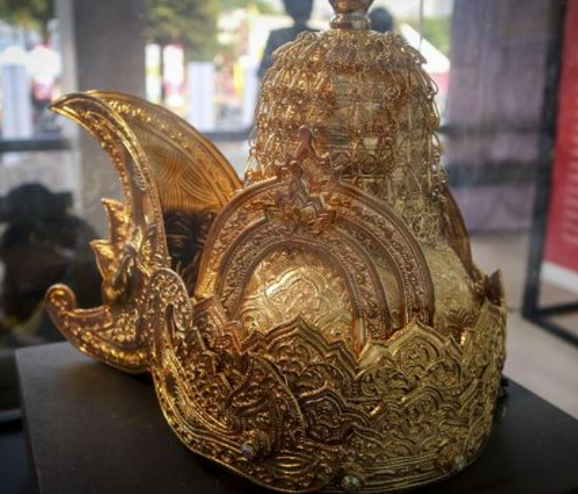
Gambar 3. 22 Ketopong Sultan yaitu mahkota raja dari Kerajaan Kutai yang terbuat dari bahan-bahan emas dengan berat 1,98 kg.
(Sumber: Gunawan Kartapranata (2019)
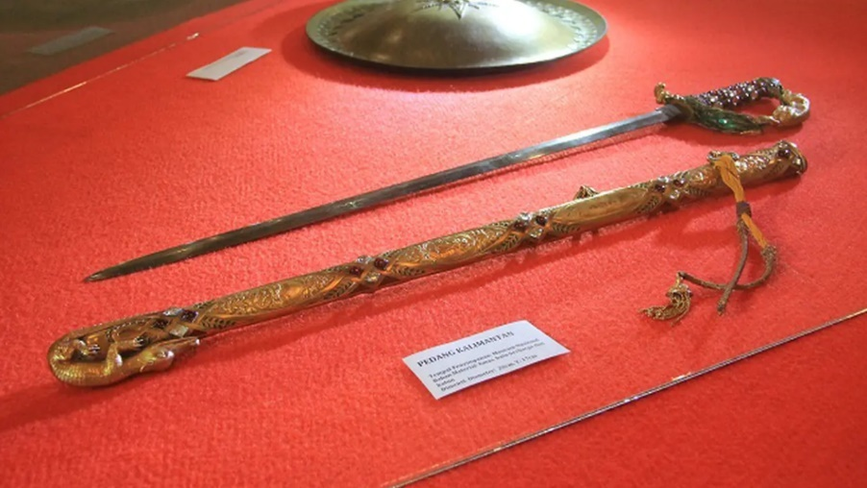
Gambar 3. 23 Pedang Sultan Kutai Kertanegara
(Sumber: (Ahmad Apriyono, 2015)
- Warna

Warna sering digunakan sebagai lambang, simbol, ikon, dan sarana komunikasi visual. Menurut Karja I Wayan (2021) dalam jurnalnya Makna Warna, warna putih melambangkan kebenaran dan kemurnian. Warna biru memiliki arti pengetahuan dan berwawasan luas. Warna coklat melambangkan kebijaksanaan.
Dalam memilih palet warna yang cocok, diputuskan untuk menggunakan kombinasi warna biru, coklat, dan putih. Warna biru dipilih untuk mencerminkan sifat karakter Pande yang maskulin, kuat, dan penuh kepercayaan diri. Warna coklat dipilih sebagai simbol keamanan dan kekokohan karakter. Sedangkan warna putih dipilih untuk melambangkan kesucian dan kejujuran karakter Pande.
Warna yang ditetapkan pada karakter ini yaitu:
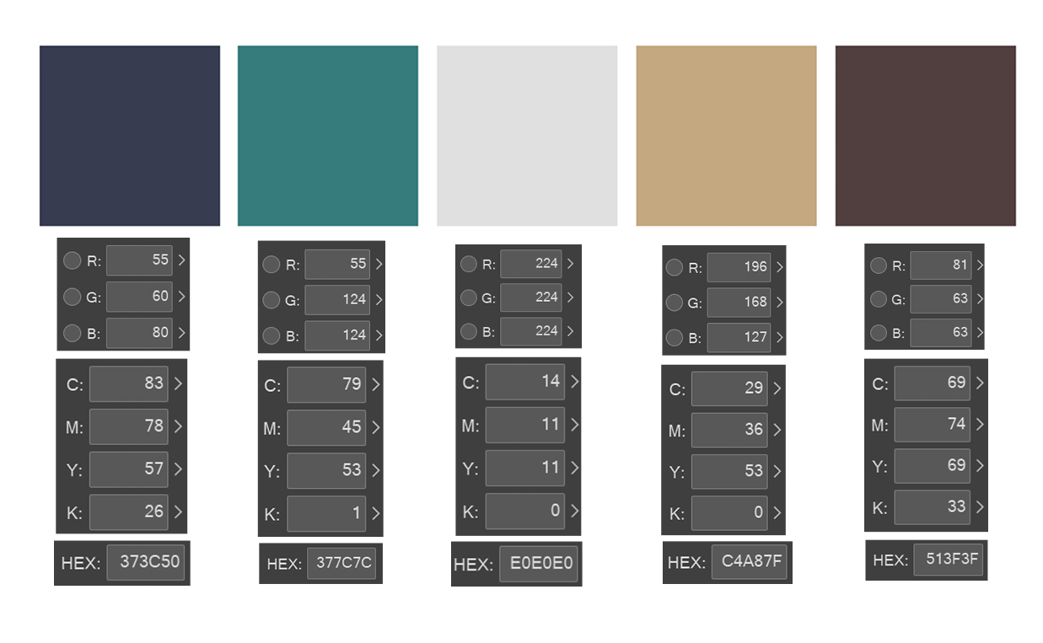
Gambar 3. 24 Warna Karakter
(Sumber: Dokumentasi penulis)

3.1.1.6 Empu
Berdasarkan Project brief dari Let’s Play Indonesia ciri khas karakter empu dambil dari kerajaan kalingga.
Rincian perancangan karakter kstaria sebagai berikut:
- Project brief Let’s Play
Empu adalah salah satu karakter yang memiliki penguasaan ilmu pengetahuan yang luas. Seorang empu digambarkan memiliki tubuh yang lincah. Memiliki sifat yang cerdik dan bijaksana. Rambutnya bergelombang diikat keatas. Bentu pakaiannya memudahkan pergerakannya yang lincah dan celananya dari bahan katun kasar. Menggunakan gelang di lengan atas, kain yang dililitkan di leher, sabuk dan tas kulit.
- Temuan penulis

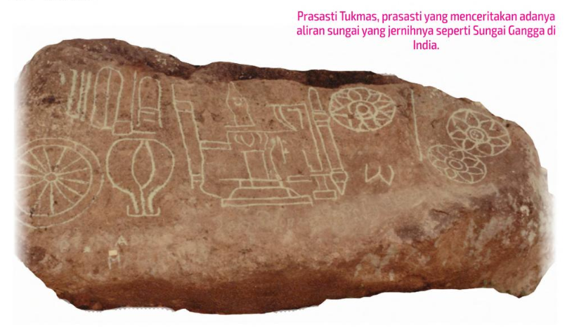
Gambar 3. 25 Prasasti Tukmas
(Sumber: (Mahadewa Adi Seta, 2021)
Prasasti Tukmas terletak di desa Lebak, kecamatan Grabag, kabupaten Magelang, Jawa Tengah, merupakan prasasti tertua yang ditemukan di Jawa Tengah, berdasarkan paleontologi, berasal dari abad VI-VII Masehi. Batuan alam di lereng Gunung Merbabu bertuliskan Prasasti Pallawa dalam bahasa Sanskerta, terletak di dekat aliran sungai yang jernih. Kemungkinan mata air ini merupakan sumber air suci dipercaya oleh masyarakat. Kesakralan mata air tersebut ditegaskan dengan adanya prasasti di dekatnya yang memuji mata air yang keluar dari pegunungan dan menjadi sungai. Prasasti tersebut juga memuat gambar roda (cakra), bunga teratai (padma), api, denah bangunan dan gambar yang masih sulit diidentifikasi. Gambar yang dapat diidentifikasi mengacu pada laksana (tanda khusus) (BPCP, 2014).
Dalam prasasti Tukmas disebutkan ada gambar Tri Sula sebagai lambang dewa Siwa, kendi lambang Dewa Brahma, dan Cakra lambang Wisnu. Dengan pembuktian itu, secara jelas menunjukkan bahwa agama Hindu yang berkonsepsikan Tri Murti (pemujaan terhadap Dewa Brahma, Wisnu, dan Siwa) muncul pada abad ke-7 di Jawa Tengah. (Made Girinata (2022)
Tempat Dewa Wisnu dalam rancangan Trimurti (Siwa, Brahma dan Wisnu) dianggap sebagai perwujudan Brahman berwajah konservasi (sthiti), Dewa Siwa berwajah kehancuran dan dewa Brahma berwajah. dari pencipta. Di antara ketiga dewa yang biasa dipuja oleh para penganutnya sebagai dewa tertinggi adalah Dewa Siwa dan Dewa Wisnu. Dalam agama Hindu, Dewa Wisnu sering dianggap memiliki tugas khusus sebagai dewa yang melindungi keselamatan manusia dan alam semesta. Sebagai dewa penjaga (bhatr-) sebagaimana disebutkan dalam beberapa Purana, Wisnu terjun langsung ke dunia dalam wujud aubtara. selamatkan dharma yang baik, lindungi dunia dari budayanya, hancurkan yang jahat, dan pertahankan dharma yang benar di dunia (Mokhammad Lutfi Fauzi, 2000).
- Warna
Warna sering digunakan sebagai lambang, simbol, ikon, dan sarana komunikasi visual. Menurut Karja I Wayan (2021) dalam jurnalnya Makna Warna, warna coklat melambangkan kebijaksanaan, banyak pengalaman, dan berjiwa tua.
Dalam memilih palet warna yang tepat, diputuskan untuk menggunakan warna coklat. Warna coklat dipilih karena dapat mencerminkan sifat karakter Empu yang sederhana dan dapat diandalkan. Warna ini memberikan kesan hangat, stabil, dan alami, yang sejalan dengan kepribadian karakter Empu.
Warna yang ditetapkan pada karakter ini yaitu:

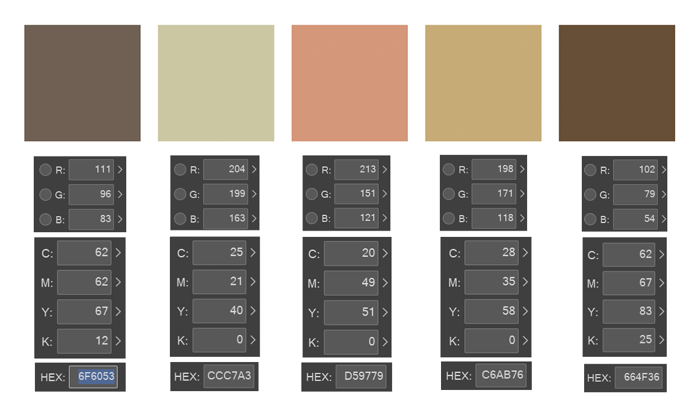
Gambar 3. 26 Warna Karakter
(Sumber: Dokumentasi penulis)

Dari hasil pengumpulan dan analisis data, dapat disimpulkan bahwa perlu dibuat sebuah desain karakter dengan corak ragam hias nusantara yang sesuai dengan kebutuhan gim Nuswantara dari Let's Play Indonesia. Style desain karakter yang akan digunakan menggunakan gaya ilustrasi populer saat ini yang ditentukan melalui angket yang disebar melalui google from.

Pemecahan Masalah
Berdasarkan uraian pada identifikasi masalah maka penulis menyimpulkan sebuah pemecah masalah dengan menciptakan desain karakter gim Nuswantara berjumlah 6 karakter berupa 3 karakter laki-laki dan 3 karakter perempuan, lengkap dengan referensi tampak depan, samping dan belakang, aksesoris, senjata, serta pose gim. Dalam menentukan acuan style desain karakter, penulis mempertimbangkan dari hasil observasi, angket, dan brief dari Let’s Play Indonesia. Hasil observasi digunakan untuk melihat apakah suatu karakter yang mewakili setiap kerajaan dalam gim Nuswantara dapat dikenali melalui tampilan fisiknya.

Perancangan

Konsep Perancangan
Segmentasi perancangan desain karakter Nuswantara ditujukan pada laki-laki dan perempuan peminat gim bertema Nusantara yang dijabarkan sebagai berikut:

1. Data Demografis
Jenis Kelamin: Laki-laki dan perempuan
Usia: 15-30 tahun
2. Data Psikografis
ditujukan untuk orang dewasa muda berumur 15-30 tahun yang memiliki ketertarikan dengan gim yang bertema nusantara.
3. Data Geografis
Wilayah Indonesia

Konsep perancangan digunakan sebagai dasar bahasan dan teknikal yang akan digunakan pada perancangan agar tepat dengan tujuan yang sesuai dengan visualisasi desain karakter. Penulis membuat daftar pertanyaan mengenai style karakter populer yang disukai oleh target audience. Sehingga penulis dapat mengetahui style desain karakter seperti apa yang disukai oleh target audience:

- Jenis Kelamin

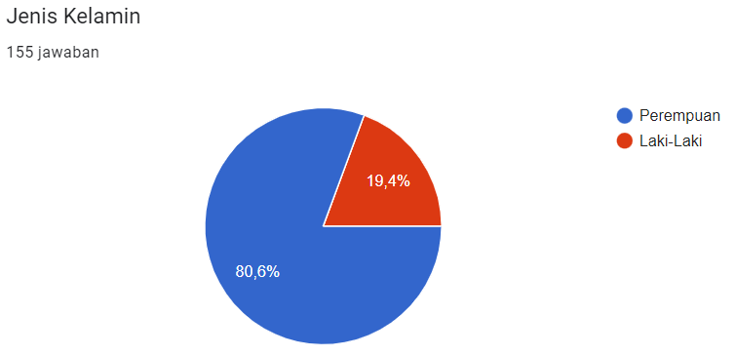
Gambar 3. 27 hasil responden kuesioner nomor 1
(Sumber: Data Penulis)

- Usia

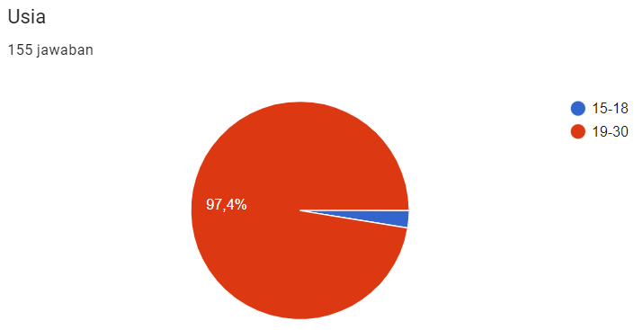
Gambar 3. 28hasil responden kuesioner nomor 2
(Sumber: Data Penulis)

- Apakah anda suka bermain mobile game?

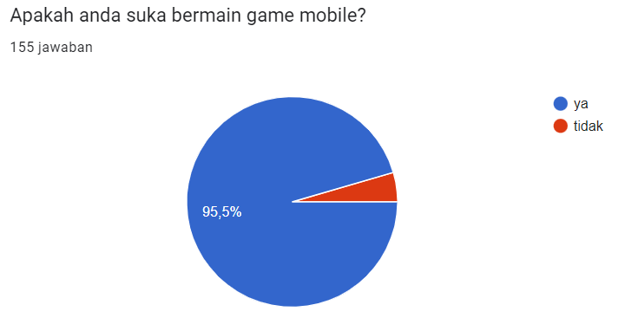
Gambar 3. 29 hasil responden kuesioner nomor 3
(Sumber: Data Penulis)

- Karakter gim seperti apa yang anda suka?

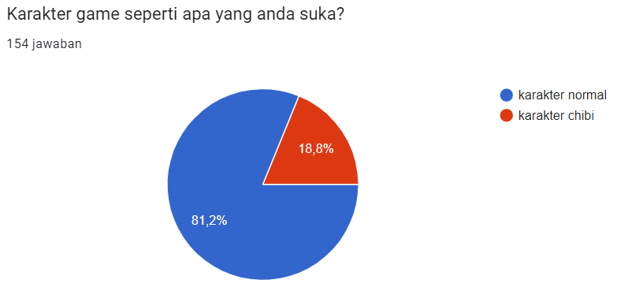
Gambar 3. 30 hasil responden kuesioner nomor 4
(Sumber: Data Penulis)

- Gaya pewarnaan seperti apa yang anda suka?

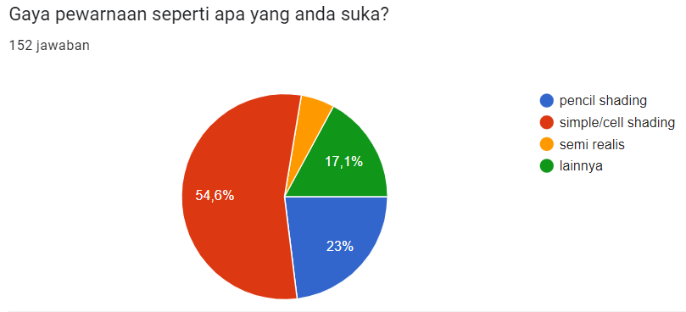
Gambar 3. 31hasil responden kuesioner nomor 5
(Sumber: Data Penulis)

Berdasarkan hasil dari angket dengan hasil responden terbanyak dapat dideskripsikan sebagai berikut:

- Karakter
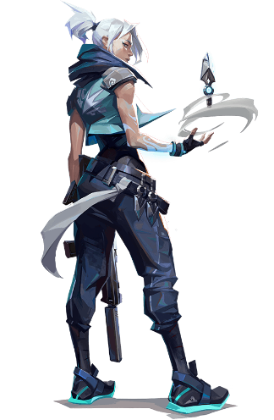
Gambar 3. 32 Karakter Jett (Valorant)
(Sumber: Jett - Valorant, n.d.)
Ukuran tubuh karakter yang diminati target audience memiliki ukuran tubuh yang proporsional.

- Gaya pewarnaan
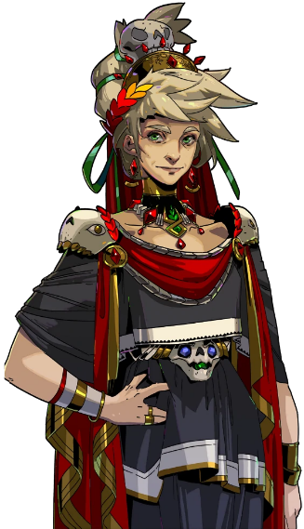
Gambar 3. 33 Karakter Persephone (Hades)
(Sumber: Persephone/Gallery - Hades Wiki, n.d.)
Gaya perwarnaan yang diminati target audience adalah gaya pewarnaan yang sederhana dengan bayangan yang tegas.

Dapat disimpulkan target audience tertarik dengan desain karakter yang menggunakan style kartun dengan gaya pewarnaan yang sederhana dan ukuran tubuh yang proporsional. Perancangan desain karakter Nuswantara mencakup pembuatan desain karater tampak depan, tampak samping, dan tampak belakang yang dilengkapi dengan aksesoris dan senjata. Atribut yang dimiliki setiap karakter memiliki ciri khas ragam hias yang berasal dari kerajaan di Nusantara. Dalam merancang desain karakter penulis perlu menentukan ilustrasi, ragam hias, dan warna yang sesuai dengan target audience. Gaya ilustrasi yang digunakan adalah gaya kartun dengan penggambaran postur tubuh yang normal sehingga dapat menampilkan detail dari ragam hias Nusantara. Media pendukung yang dibuat antaralain artbook, phone strap, pop socket, handphone case, dan standee kertas Fitur dan aksesoris tertentu yang menjadi ciri khas karakter juga tersedia dengan penjelasannya sehingga Let's Play Indonesia tidak hanya menikmati ilustrasi karakter saja, namun juga mudah memahami proses mendesain, dan memberikan inspirasi dalam menciptakan karakter fiksi yang lebih kreatif.

Proses Perancangan

3.2.2.1 Character Sheet
Berdasarkan konsep perancangan yang telah dijabarkan, penulis akan menjelaskan proses perancangan dari proses ilustrasi hingga desain karakter siap diterapkan kedalam gim Nuswantara.
Desain karakter merupakan proses merancang penampilan suatu karakter, berbagai macam aspek seperti gaya rambut, kostum, dan aksesoris yang digunakan. Dalam menentukan penampilan karakter, hal-hal yang diperhatikan meliputi jenis kelamin, warna mata dan rambut, tinggi, bentuk tubuh, dan ekspresi wajah (Soeherman, 2007).
Perancangan ini menggunakan menggunakan metode design thinking. Konsep design thinking mengedepankan proses empathize, define, ideate, prototype, dan test sangat cocok diterapkan dalam pola pengembangan desain karakter. Design thinking merupakan proses eksplorasi dan strategi mendesain dalam berbagai wilayah desain, dan sudah diakui sebagai cabang keilmuan desain baru (Dorst, 2015).
Ilustrasi memiliki peran penting dalam memberikan penjelasan atas makna dari sebuah tulisan, sehingga membantu pembaca untuk lebih memahami isi dari tulisan tersebut (Rohendi, 2021). Proses perancangan ilustrasi diawali dengan pembuatan sketsa. Pembuatan sketsa dilakukan pada aplikasi Clip Studio Paint EX. Sketsa awal berupa sketsa kasar yang digunakan sebagai acuan pembuatan outline. Berikut adalah proses perancangan desain karakter Kesatria:

No | Deskripsi | Referensi | Sketsa
1. | Memiliki tubuh yang tinggi, kekar, dan tegap | 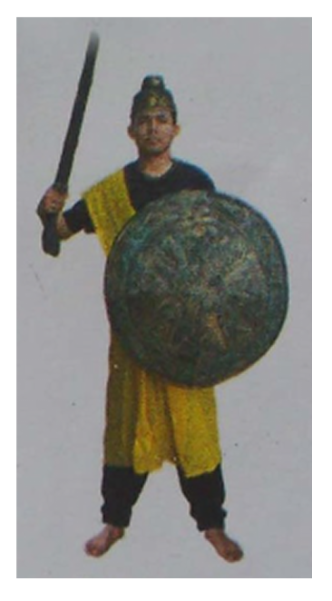 | 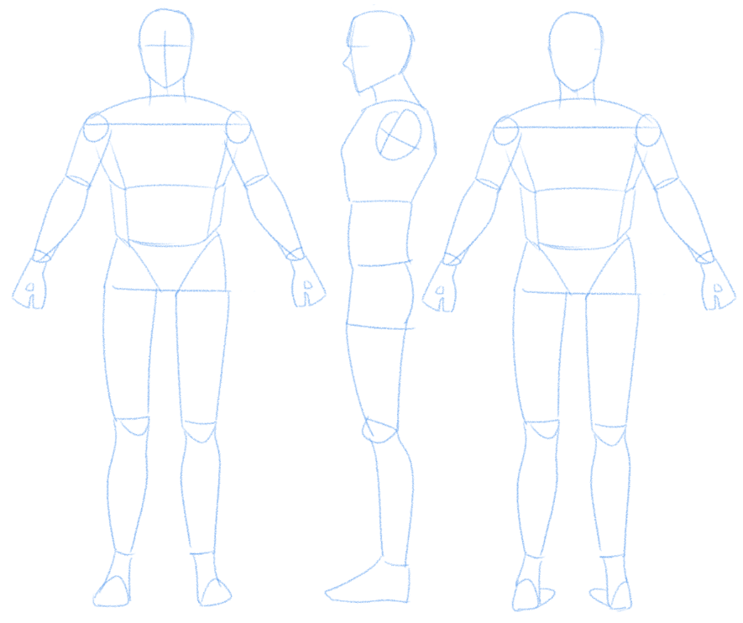
2. | Dilengkapi senjata | 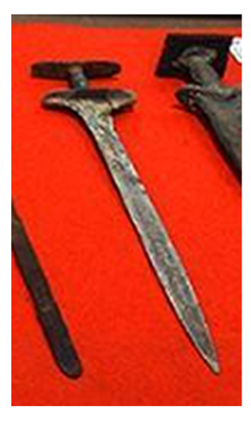 | 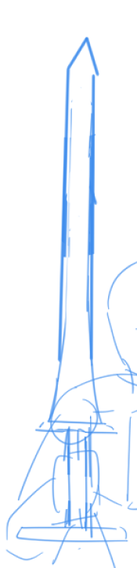
3. | Rambutnya panjang diikat ke atas kepala | 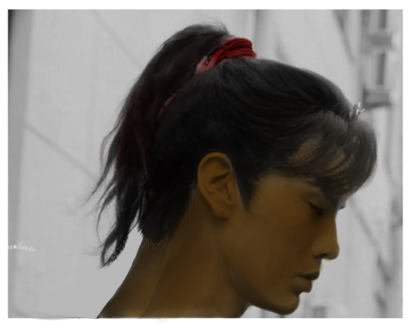 | 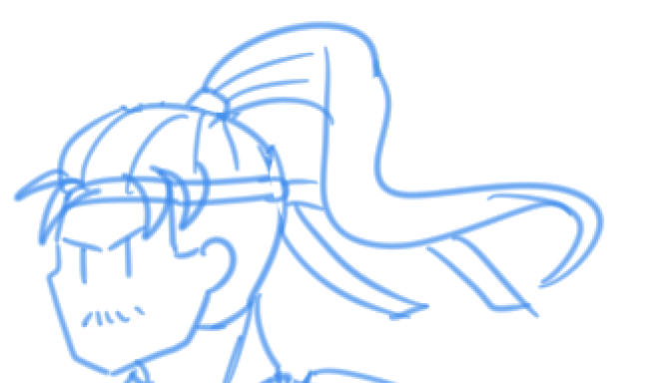
4. | Membawa tameng | 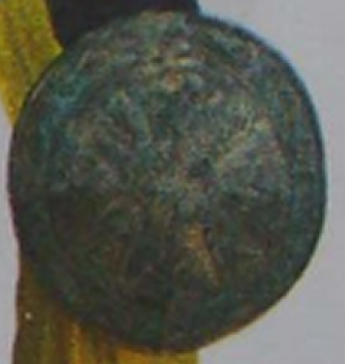 | 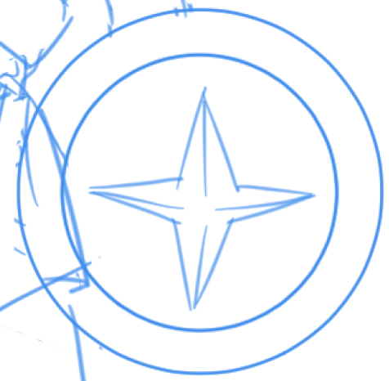
5. | Sarung khas terbuat dari bahan katun kasar | 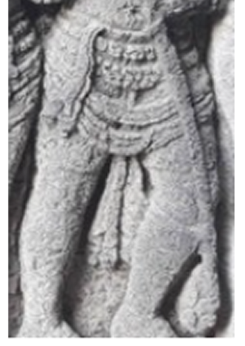 | 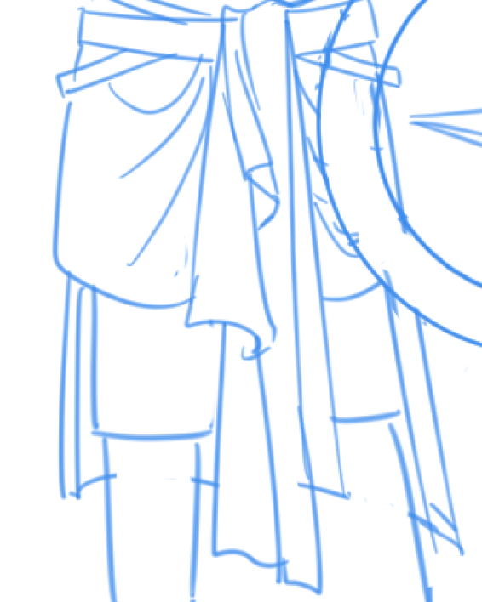
6. | Menggunakan gelang di lengan atas | 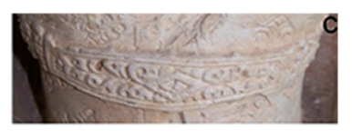 | 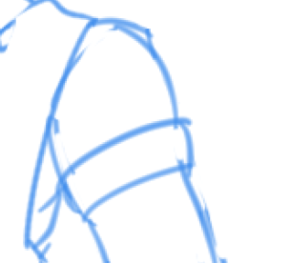
7. | Menggunakan kalung | 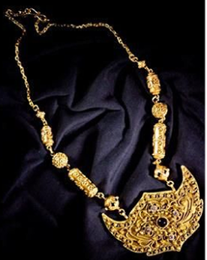  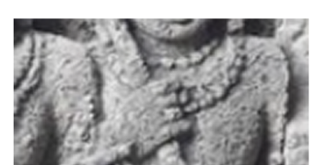 | 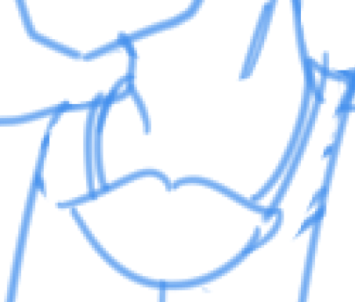
8. | Menggunakan sabuk | 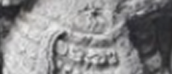 | 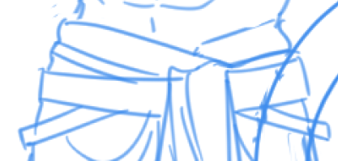
9. | Pakaian bentuk rompi bermotif | 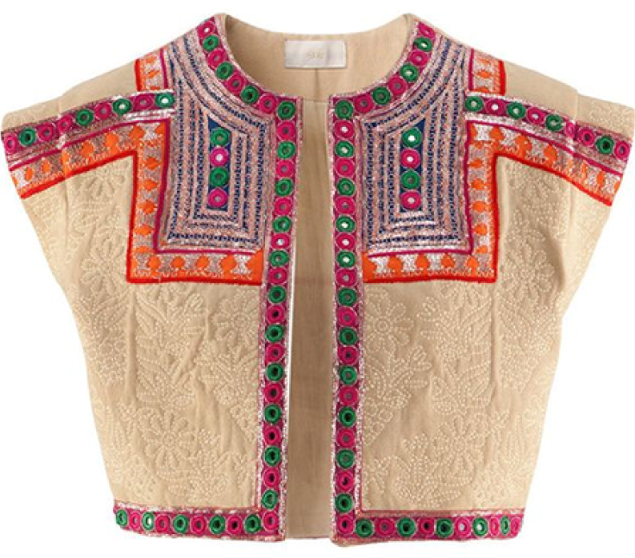 | 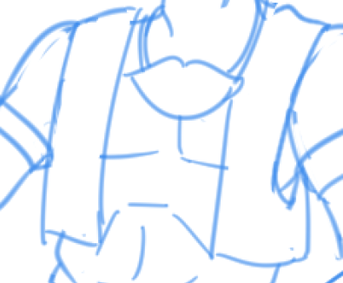
Tabel 3. 1 Proses perancangan character sheet
(Sumber: Data penulis)

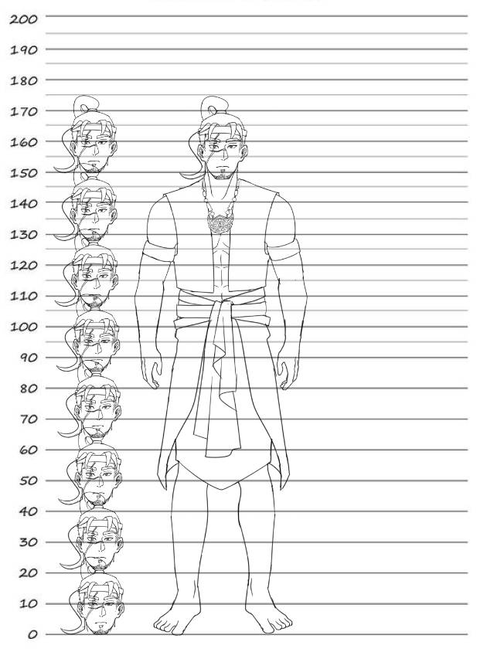
Gambar 3. 34 rasio tinggi karakter kesatria
(Sumber: Data penulis)
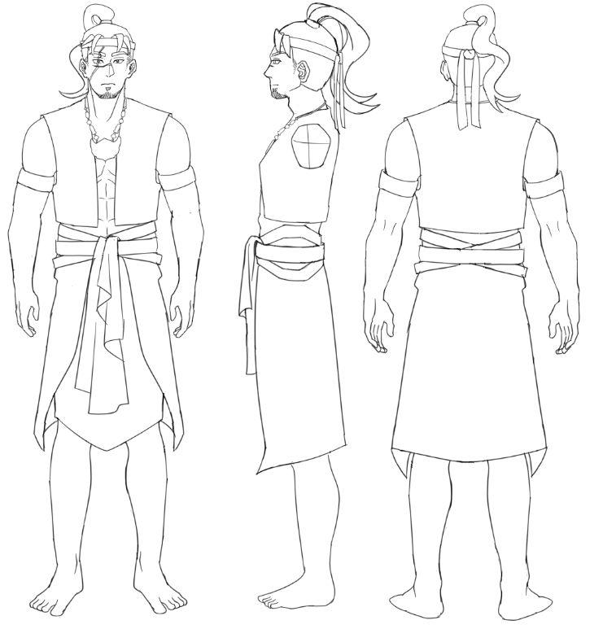
Gambar 3. 35 Outline kesatria
(Sumber: Data penulis)
Setelah proses pembuatan sketsa karakter, dilanjutkan dengan proses pembuatan outline dan warna dasar. Beberapa pendekatan untuk mendesain karakter yang menarik adalah; (a) Pendekatan siluet, (b) Pendekatan Warna, (c). Cara berdiri / Postur / Gestur, (d) Kostum, (e) Unik, dan (f) Tetap sederhana (Reza Safitri & Wibawa (2022).

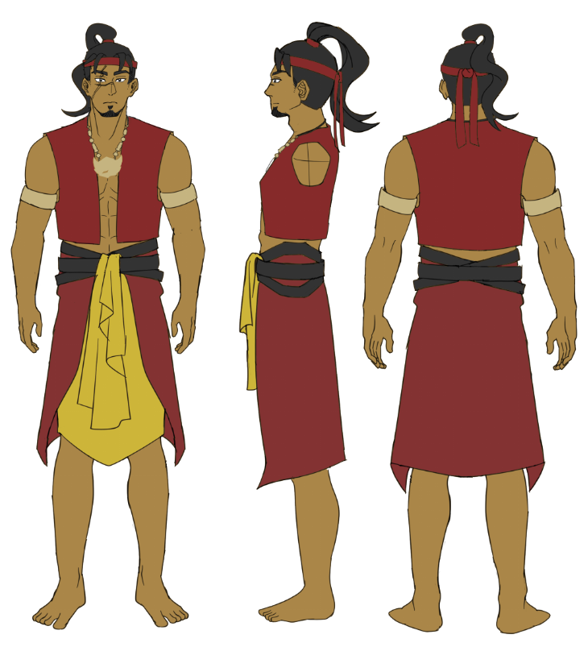
Gambar 3. 36 warna dasar karakter kesatria
(Sumber: Data penulis)
Penulis menggunakan skema warna analogus, kombinasi paduan warna merah sampai kuning tersebut mampu menciptakan keseimbangan yang sesuai dengan sifat karakter kesatria dalam konteks desain, menghasilkan estetika yang sesuai (Sloan, 2015).
Warna merah merupakan simbol keberanian dan kekuatan (Zharandont Patrycia, 2015) Warna ini dapat mencerminkan kemauan yang kuat, keberanian untuk menghadapi tantangan, dan tekad yang tak kenal menyerah. Dalam banyak budaya, warna kuning digunakan untuk menyatakan harapan, dan pemikiran yang positif tentang masa depan. Warna kuning juga dapat mencerminkan sikap yang positif dan penuh semangat dalam menghadapi tantangan dan perubahan. Keberanian menghadapi tantangan dan kekuatan yang terkandung dalam warna merah dan kuning menjadi pilihan yang populer dalam berbagai konteks, termasuk dalam desain karakter.
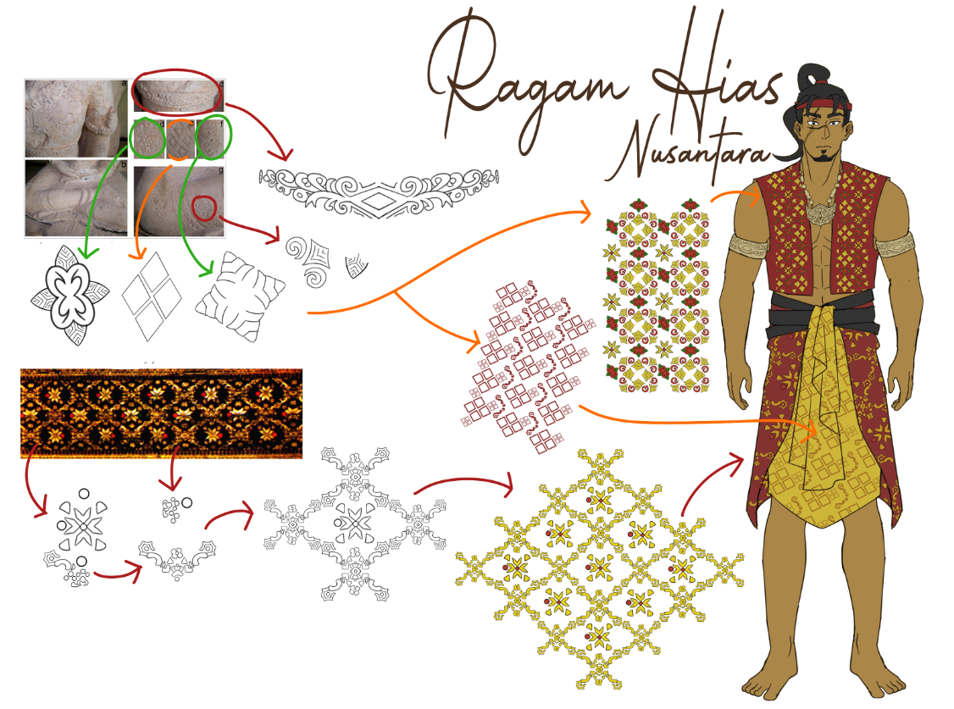
Gambar 3. 37 motif ragam hias kerajaan Sriwijaya
(Sumber: Data penulis)
Setelah proses pewarnaan karakter, dilanjutkan dengan proses penambahan motif yang didapatkan dari stilasi ragam hias kerajaan Sriwijaya. Tahapan proses stilasi yang dilakukan penulis bedasarkan berdasarkan Yuliarma (2016) sebagai berikut:
a. Mengubah bentuk asli dari relief arca siwa mahadewa dan motif songket kerajaan Sriwijaya menjadi bentuk baru yang bersifat dekoratif tetapi ciri khusus dari sumber tidak hilang sepenuhnya.
b. Menyederhanakan bentuk asli dengan mempertahankan ciri khusus benda tersebut.
c. Menyusun bentuk-bentuk yang ada dengan cara merangkai bentuk terbaru yang sudah disederhanakan.
d. Menerapkan motif yang sudah disusun pada area tertentu yang ada pada karakter.

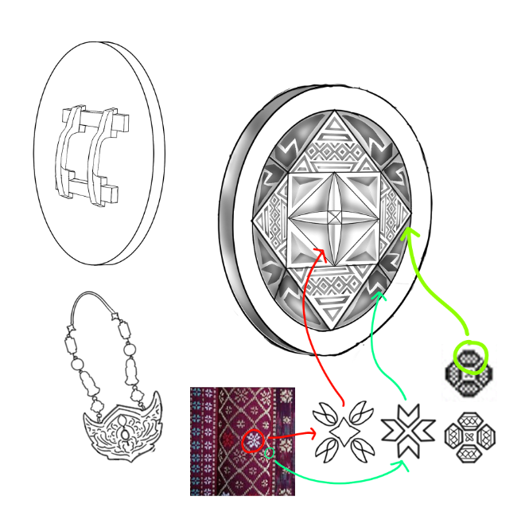
Gambar 3. 38 tameng bermotif ragam hias kerajaan Sriwijaya
(Sumber: Data penulis)
Ragam Hias berbentuk karya seni tradisional tersusun dari berbagai variasi motif hias geometris, motif hias fauna, dan motif hias flora yang berbeda-beda di berbagai daerah. Susunannya biasanya berulang dan memancarkan keindahan khas dalam karya seni tersebut (Aryo Sunaryo, 2011).
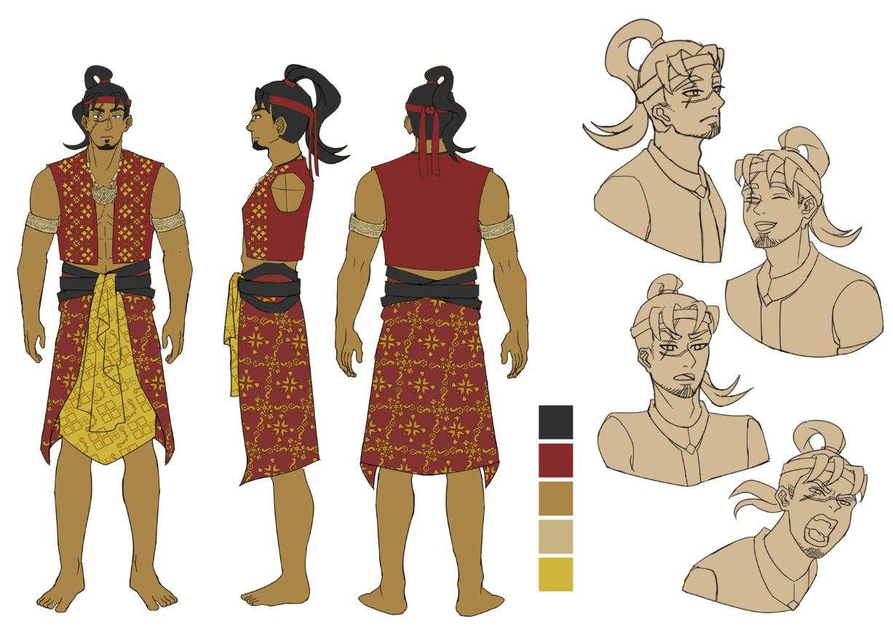
Gambar 3. 39 character sheet kesatria
(Sumber: Data penulis)
Gambar Ilustrasi Character Sheet memiliki peranan penting dalam proses perancangan desain karakter, karena sebuah ide yang sebelumnya hanya terungkap dalam bentuk tulisan dapat diwujudkan menjadi bentuk ilustrasi yang mampu berkomunikasi dengan audiens secara efektif (Hembree, 2006). Character sheet dirancang untuk menampilkan bagian depan, belakang, ikat kepala kepala dan rambut agar terlihat motif ragam hias kerajaan Sriwijaya. Objek tambahan lainnya yaitu palet warna dan ekspresi dari karakter ksatria.

3.2.2.2 Concept Art
Setelah proses pembuatan ilustrasi karakter, dilanjutkan dengan proses pembuatan concept art yang diaplikasikan sebagai loading screen Nuswantara. Karakter kesatria memiliki tingkat detail yang tinggi, gaya yang stylish, serta eksplorasi yang luas dalam desain senjata, kostum, dan perlengkapan dalam gim (Bancroft, 2006). Proses ini terdiri dari pembuatan sketsa dari referensi karakter kemudian dilakukan proses digitalisasi menggunakan aplikasi Clip Studio Paint.

No | Deskripsi | Hasil
1. | Sketsa | 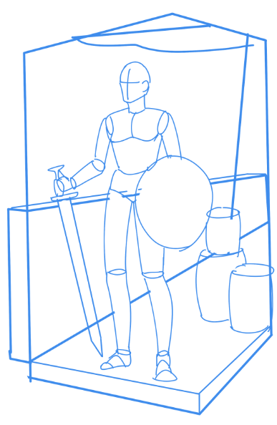
2. | Outline | 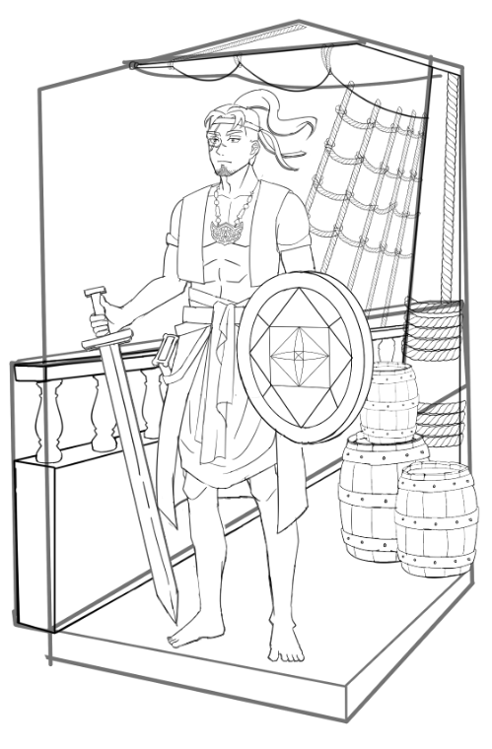
3. | Pewarnaan monokrom untuk membedakan objek | 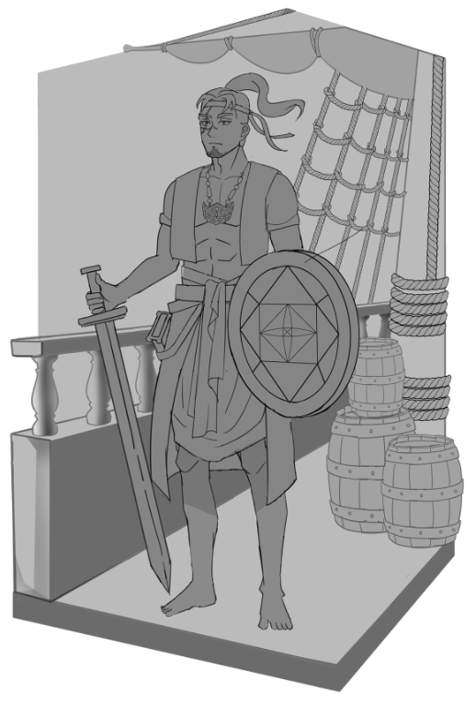
4. | Penambahan bayangan | 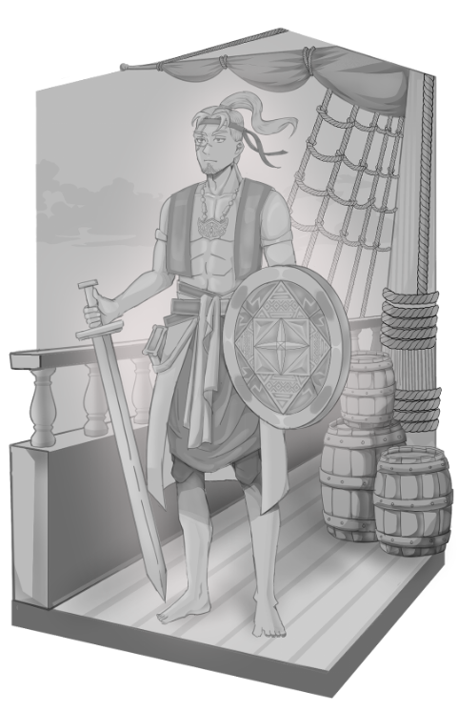
5. | Penambahan Cahaya | 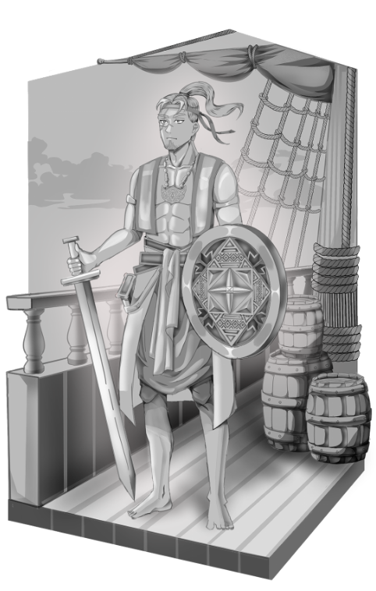
6. | Penambahan detail | 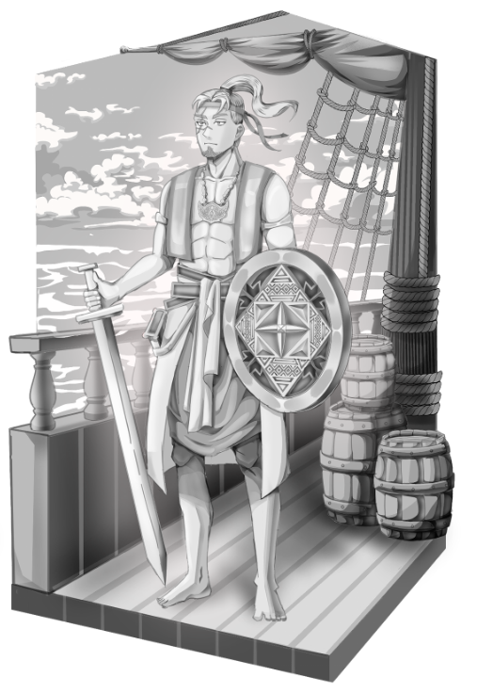
7. | Pewarnaan dasar | 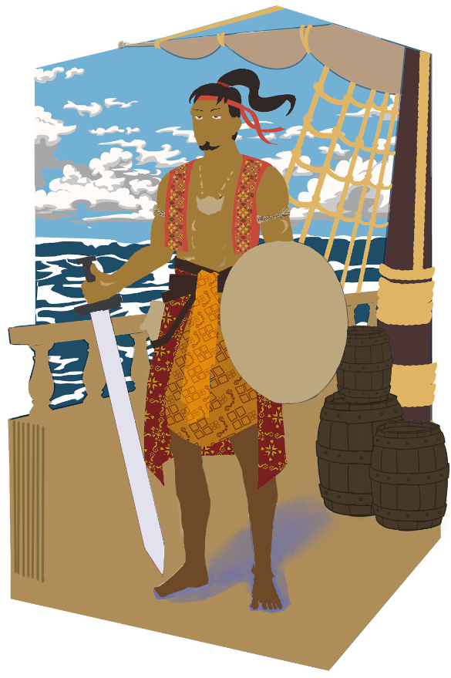
8. | Warna dasar + gelap terang | 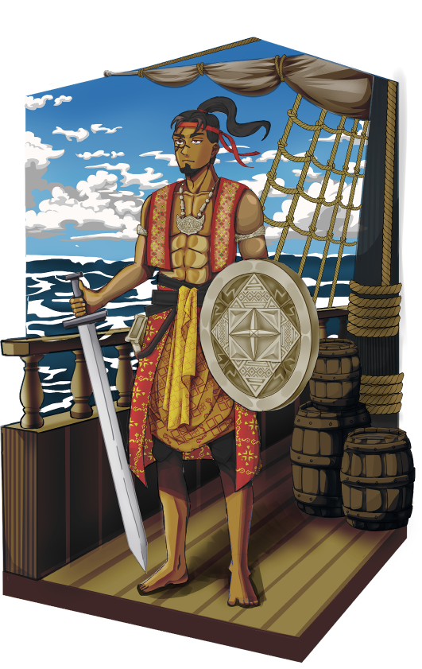
9. | Detailing | 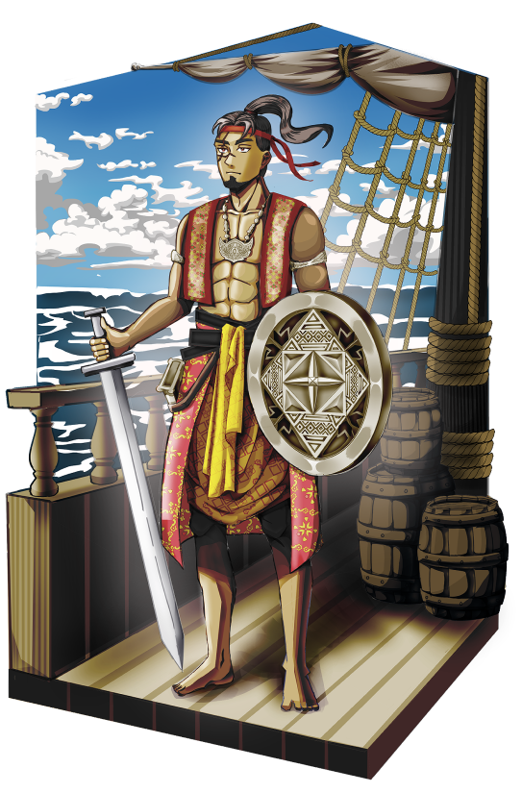
Tabel 3. 2 Proses perancangan consept art
(Sumber: Data penulis)

Rancangan Pengujian
Pada rancangan tahap ini penulis akan melakukan pengujian dengan bapak M. Handoko, S.Pd selaku pemegang IP Nuswantara sebagai narasumber utama, dan bapak Arif Bawono selaku project manager Let’s Play untuk mendapatkan validasi terkait kesesuaian konsep karakter dan juga melakukan pengujian dengan illustator professional dari studio Seneka Grafika yaitu M. Fathmi Rajzi Kuncoro untuk mendapatkan feedback tentang gaya ilustrasi karakter yang digunakan pada desain karakter Nuswantara.
Mengutip dari laporan TA Dinda Reza Safitri S.D.s berjudul Perancangan Avatar Virtual youtuber Berbasis Budaya Khas Papua Barat tahun 2022 yang didapat dari perpustakaan STIKI Malang, ditemukan instrumen uji coba karya berupa daftar pertanyaan mengenai desain karakter Erum Jaelynn yang mewakili budaya khas Papua.
Kemudian penulis membuat modifikasi instrumen pertanyaan yang berkaitan dengan Implementasi Ragam Hias Nusantara Dalam Perancangan Desain Karakter Game Nuswantara sebagai instrumen validasi karya.
Komponen validasi yang akan diuji sebagai berikut:
Kurang Sekali | Kurang | Cukup | Baik | Baik Sekali
1 | 2 | 3 | 4 | 5

No | Pertanyaan | Skala Nilai  (1-5)
1 | Seberapa menarik-kah desain karakter Nuswantara?
2 | Apakah desain karakter Nuswantara sudah mewakili kerajaan Nusantara?
3 | Apakah desain kostum setiap karakter sudah mempresentasikan Ragam Hias setiap kerajaan Nusantara?
4 | Apakah aksesoris dan senjatanya sudah mempresentasikan ciri khas karakter Nuswantara?
5 | Apakah setiap desain karakter Nuswantara mudah dibedakan melalui siluetnya?
6 | Apakah desain karakter sheet Nuswantara mudah dipahami?
7 | Apakah media utama desain karakter Nuswantara sudah sesuai?
8 | Apakah media pendukung desain karakter Nuswantara sudah sesuai?
Tabel 3. 3 Tabel Daftar pertanyaan rancangan pengujian

